**Тема урока**. Площадь трапеции.

Класс 8.

Урок по теме «Площадь трапеции» изучается в конце раздела «Площадь фигуры», после темы «Площадь параллелограмма и треугольника» и является её логическим продолжением.

**Тип урока.** Урок изучения нового материала.

**Взаимосвязь со знаниями, полученными ранее:** учащиеся уже знают понятие трапеции, виды трапеции, свойства равнобедренной трапеции; основные свойства площадей, формулы для вычисления площади прямоугольника, квадрата, параллелограмма и треугольника; умеют применять эти знания при решении задач.

**Цель урока (когнитивная):** предполагается, что к концу урока учащиеся будут знать формулу площади трапеции, уметь применять ее при решении задач.

**Задачи личностного развития учащихся:**

**создать условия для:**

* принятия и осмысления цели урока;
* развития представлений о геометрии как методе научного познания окружающего мира;

**содействовать развитию:**

* умения рассуждать, анализировать и оценивать результаты;
* математических способностей, логического мышления;
* культуры речи с применением математической терминологии;
* ключевых компетенций учащихся:учебно-познавательной, художественно-эстетической, коммуникативной, личностного самосовершенствования.

**Цель урока на языке учащихся:**

* вспомнить понятие трапеции, виды трапеции, свойства равнобедренной трапеции; основные свойства площадей, формулы для вычисления площади прямоугольника, квадрата, параллелограмма и треугольника;
* вывести формулу для вычисления площади трапеции, пользуясь уже известными формулами площадей многоугольников;
* научиться применять формулу при решении задач.

**Наглядный материал и оборудование:** экран, мультимедийный проектор, ноутбук, мультимедийная презентация, интеллект-карта «Трапеция», карточки с заданиями для каждой группы, оценочные листы, сигнальные карты «АБВ»

Структура урока.

|  |  |
| --- | --- |
| 1. Ориентационно-мотивационный этап. 2. Организационный момент 3. Актуализация опорных знаний 4. Мотивация. Целеполагание | 1 мин  4 мин  2 мин |
| 1. Операционно-познавательный этап. 2. Изучение нового материала 3. Физкультминутка 4. Первичное закрепление полученных знаний | 15 мин  2 мин  10 мин |
| 1. Контрольно-коррекционный этап | 5 мин |
| 1. Подведение итогов урока. Рефлексия. | 3 мин |
| 1. Информация о домашнем задании | 2 мин |
| 1. Выставление отметок | 1 мин |

Содержание урока.

1. **Ориентационно-мотивационный этап.**

1.*Организационный момент*

Здравствуйте.

Настроимся на приятную работу. Поднимите, пожалуйста, руку те, кто сегодня перед выходом из дома смотрелся в зеркало. Теперь поднимите, пожалуйста, руку те, кто посмотрелся в зеркало и улыбнулся. Вижу, что не все. Ну что же, кто не смог сделать утром, улыбнёмся сейчас вместе. Посмотрите друг на друга и улыбнитесь! Спасибо. Присаживайтесь. Начнем урок. Откройте тетради. Запишите дату, классная работа.

2. *Актуализация опорных знаний.*

На экран проецируется неполная интеллект-карта. Учитель задает вопросы. После ответов учащихся интеллект-карта дополняется.

1.Дайте определение трапеции.

2.Дайте определение понятия высоты трапеции.

3.Назовите виды трапеции.

4.Сформулируйте свойства равнобедренной трапеции.

5.Дайте определение понятия средней линии трапеции.

6.Сформулируйте свойства средней линии трапеции.

В результате ответов учащихся получается полная интеллект-карта.

**Игра на узнавание.**

На слайдах поочередно демонстрируется формулы площади. Учащимся необходимо назвать фигуру, площадь которой выражает данная формула:

S=a2; S=a∙b; S=a∙ha; S=a∙ha; S=d2; S=a∙b; S=d1∙d2;

3.*Мотивация. Целеполагание.*

- На нашем пришкольном участке, план и размеры которого изображены на рисунке, весной собираются посадить фруктовые деревья. Сколько понадобиться деревьев, если для одного дерева необходимо 2.5 м2 земли?

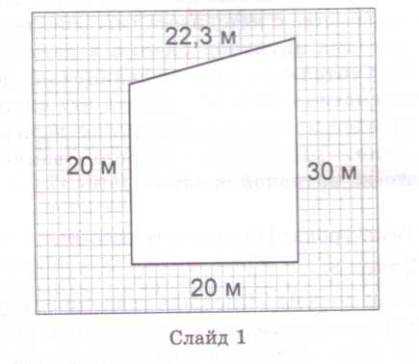

- Площадь, какой геометрической фигуры нам необходимо вычислить, чтобы ответить на вопрос задачи?

Проблема. Как найти площадь трапеции.

Сформулируйте тему урока. Учащиеся формулируют «Площадь трапеции» (демонстрация слайда с темой урока)

А если такая тема нашего урока, то какие цели мы должны поставить.

После ответов учащихся учитель показывает таблицу (слайд)

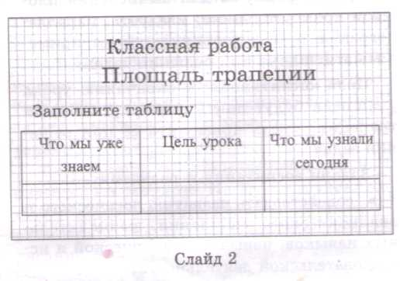

Учащиеся заполняют первые две колонки.

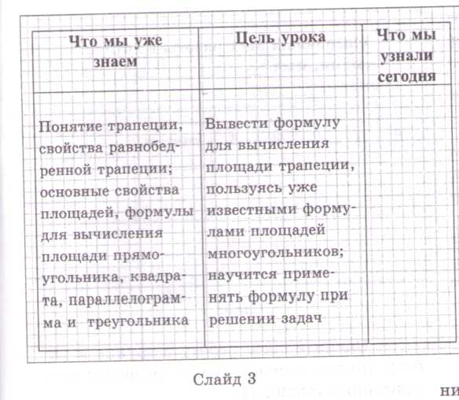

-Сегодня на уроке критериями оценки будут (демонстрируется слайд с текстом):

1.Знание формулы вычисления площади трапеции, выраженной через ее основание и высоту.

2.Знание формулы вычисления площади трапеции, выраженной через её среднюю линию и высоту.

3.Умение правильно провести высоту трапеции.

4.Умение решить задачу и сделать проверку правильности решения.

**II. Операционно-познавательный этап**

1. *Изучение нового материала*

Работа в группах.

Критерии оценки работы учащихся в группе следующие:(демонстрируется слайд с текстом):

1.Наличие договорённости о планируемых результатах работы в группе.

2.Активность каждого участника.

3.Умение участников слушать и слышать других.

4. Психологический комфорт в группе.

5. Получение результата и сравнение его с прогнозируемым результатом.

6.Качество презентации результата работы.

***Постановка ключевого вопроса:*** решить задачу о нахождении площади трапеции, используя различные варианты деления ее на части.(Учитель дает каждой группе задание).(слайд)

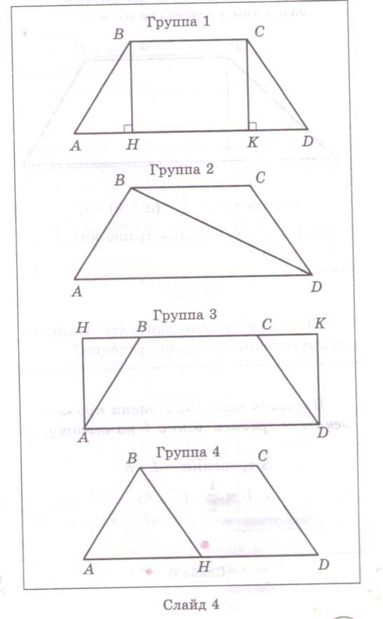

Представители каждой группы демонстрируют свои решения у доски. Выводы групп сравниваются. Обращается внимание учащихся на полученный результат: S=a+b)·h, который одинаков во всех случаях.

Учащиеся предполагают, как может звучать теорема о площади трапеции.

Предложения обсуждаются, корректируются.

В тетради записывается формулировка теоремы. Отмечается, что в качестве доказательства можно использовать любое решение рассмотренной задачи.

Демонстрируются слайды (5, затем 6).

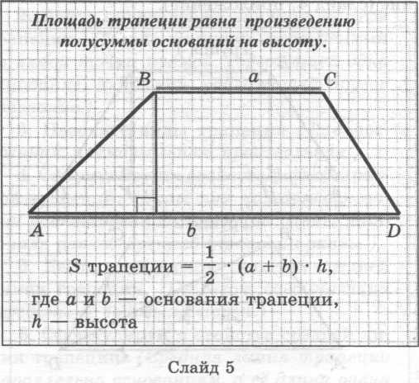

- Как еще можно записать формулу для вычисления площади трапеции?

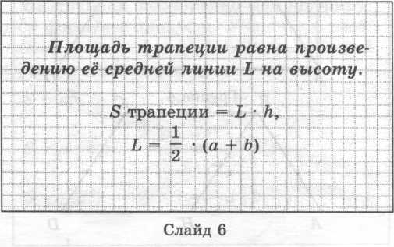

- Оцените свою работу в группе и работу других членов группы по названным критериям. (слайд 7)

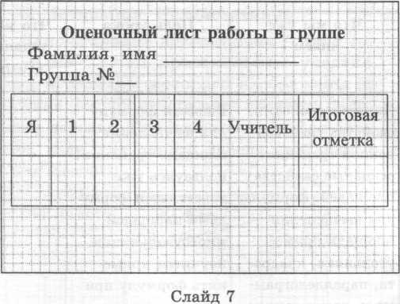

*2. Физкультминутка.*

*3. Первичное закрепление полученных знаний.*

- Вернемся к задаче о школьном участке (слайд1). По формуле площади трапеции посчитайте площадь участка.

S = (20 + 30) • 20.

S = 500 см2. Тогда необходимо купить

500/2.5= 200 деревьев.

Демонстрируются слайды с задания­ми.

**Задание 1.** Найдите площадь трапеции, если длина 1 клетки равна 1 см (слайд 8).

**Задание 2.** Выразите из формулы пло­щади трапеции

S = • (a + b) •h и S = l•h

поочерёдно переменные а, b, h, l.

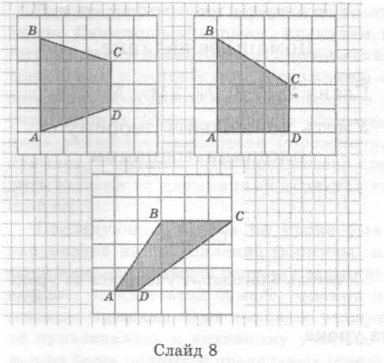

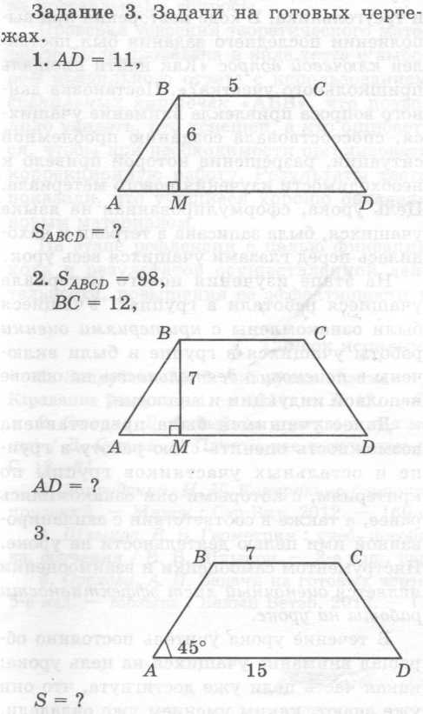

*Учащиеся решают задачи в тетрадях и на доске.*

**III. Контрольно-коррекционный этап**

***Проверка уровня и качества усвоения изученного материала***

**Тест**

*Вопросы теста — на карточках. Правиль­ный ответ учащиеся показывают после решения с помощью сигнальных карточек «АБВ».*

1.Площадь трапеции, основания кото­рой равны а и b, а высота h, вычисляется по формуле:

a) S=∙h; б) S=(а+b)∙h; в) S=∙h;

2.Площадь трапеции равна:

а) произведению суммы оснований на высоту;

б) произведению полусуммы оснований на высоту;

в) произведению оснований на высоту.

3.В прямоугольной трапеции основания равны 5 см и 17 см, а меньшая боковая — сторона 10 см. Площадь трапеции равна:

а) 110 см2; б) 220 см2; в) 850 см2.

4.Параллельные стороны трапеции рав­ны 6 см и 9 см, а её высота 4 см. Площадь трапеции равна:

а) 216 см2; б) 60 см2; в) 30 см2.

5.Площадь трапеции равна 25 см2, а её высота — 5 см. Сумма оснований равна:а) 250 см; б) 10 см; в) 5 см.

**Ключ к тесту**

|  |  |  |  |  |
| --- | --- | --- | --- | --- |
| 1 | 2 | 3 | 4 | 5 |
| B | Б | А | В | Б |

**IV.Подведение итогов урока. Рефлексия**

— Вернёмся к таблице (слайд 3). До­стигли ли вы поставленных целей?

-Что каждый из вас знает по теме урока?

- Что каждый из вас умеет по теме урока?

**V.Ин­формация о домашнем задании с комментариями**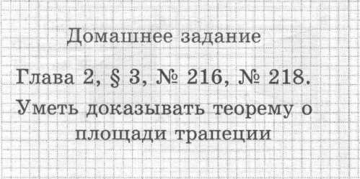

**VI. Выставление отметок за работу на уроке с подробным комментарием.**